MAXIMUM VÁM UMÍ DÁT JENOM MAXXUM!

>> VÍCE KOMFORTU
Práce se Vám stane zábavou díky kompletnímu odpružení přední nápravy a kabiny. Pohodlnější pracovní prostředí pro zdravější práci v dlouhém pracovním dni pro Vás i pro Vašeho spolujezdce. K dobrému pocitu z jízdy přispěje i ergonomické rozmístění ovládacích prvků v nejmodernější čtyřsloupkové kabině Surround Vision s dokonalým výhledem.
>> VÍCE VÝKONU
Dostatek výkonu je pro každého na prvním místě. Nejde však jenom o výkon motoru nebo jeho pružnost, kde traktory Maxxum jsou obecně uznávané. Pro práci s nářadím je důležitý i výkon hydrauliky a síla tříbodového závěsu. Maxxum nabízí špičkové parametry - axiální čerpadlo
113 l/min a čerpadlo řízení 40 l/min. To je zárukou rychlé a efektivní práce s velkým nářadím
bez čekání na to kdy se pohne.
>> VÍCE ÚSPOR
Traktory Maxxum byly navrženy tak, aby pracovaly s co nejnižšími provozními náklady. Vedle výhodné pořizovací ceny a efektivních motorů s nízkou spotřebou paliva mají dlouhé servisní intervaly a vyžadují minimum údržby. Výměna motorového oleje se provádí po dlouhých 600 hodinách, což je nejdelší servisní interval na trhu. V době, kdy je stále těžší vydělat, je nutné umět ušetřit!
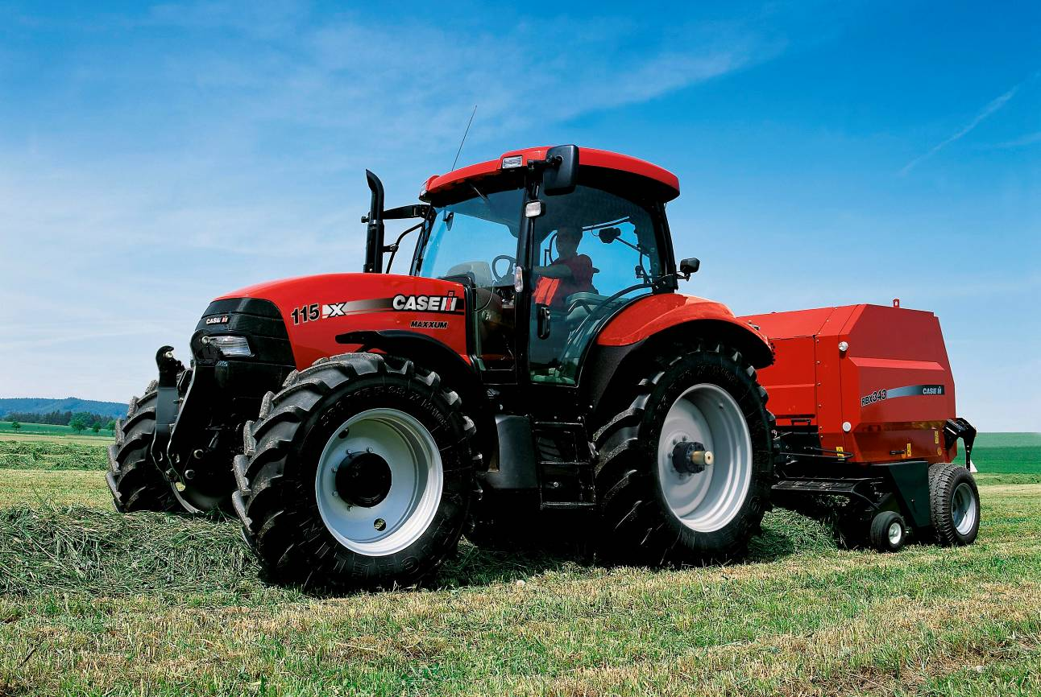

Specifikace akčního traktoru MAXXUM X-Power

Motor
CASE IH, objem 6,7 l, 6-ti válcový přeplňovaný motor s mezichladičem stlačeného vzduchu, křížová hlava válců, vstřikování paliva rotačním čerpadlem Bosch, jmenovitý výkon 86 kW (117 k) při 2200 ot/min dle normy ECE R120, maximální krouticí moment 516 Nm při 1250 ot/min, převýšení točivého momentu 38%, předehřev nasávaného vzduchu pro studené starty, rotační předčistič vzduchového filtru s odsáváním do výfuku, viskózní spojka ventilátoru, palivová nádrž 250 l, akumulátor Heavy Duty 132 Ah, plní emisní normu Tier III

Převodovka a PTO
40 km/h, Semi PowerShift, 16 převodových stupňů vpřed, 16 vzad, 4 převodové stupně řazené pod zatížením, 8 převodových stupňů řazených bez použití spojky, ovládání pojezdu vpřed / vzad bez použití spojky pod zatížením Powershuttle, automatické řazení AutoRoad a AutoField pro silnici a pole se snímáním zatížení na setrvačníku motoru,
Vývodová hřídel elektrohydraulicky ovládaná 540/540E/1000 ot/min s koncovkou 6 drážek,

Přední a zadní náprava
Odpružená přední náprava, elektrohydraulické zapínání pod zatížením, úhel natočení kol 55°, senzory pro snímání natočení přední nápravy, hydraulické čerpadlo pro řízení 40 l/min, přední blatníky, 100 % uzávěrka diferenciálu přední a zadní nápravy, management ovládání 4WD a uzávěrek diferenciálu dle rychlosti a úhlu natočení kol
Hydraulický systém
Elektronická regulace závěsu (EDC) s ovládáním na loketní opěrce, axiální hydraulické čerpadlo PFC s výkonem 113 l/min, kapacita tříbodového závěsu 5600 kg, tlumení kmitů TBZ – Ride Control, tříbodový rychlozávěs Kat.II/III, stabilizátory závěsu, vnější ovládání závěsu 2 okruhy hydrauliky, nádobka na odkapávající olej,
Kabina
Komfortní odpružená čtyřsloupková kabina Surround Vision s topením a filtrací nasávaného vzduchu a otevíracím střešním oknem, klimatizace, komfortní vzduchové sedadlo řidiče s loketní opěrkou a natáčením, komfortní sedadlo spolujezdce, audio příprava, teleskopická zpětná zrcátka, digitální/analogová přístrojová deska, 4 přední + 2 zadní pracovní světla, zadní stěrač a ostřikovač.

Příslušenství
Vzduchové brzdy dvouokruhové, zadní automatický etážový závěs pro přívěs, tažná lišta, držák předního závaží + závěs + 6 x 45 kg = 450 kg, nástavce zadních blatníků

Pneumatiky
14.9 R28 přední, 18.4 R38 zadní

Cena akčního modelu MAXXUM 115 X-Power – 52.900,- EUR

* Pro přepočet ceny na Kč použijte kurz KB devizy prodej k DUZP
** Použité obrázky jsou pouze ilustrativní a nemusí odpovídat nabízené specifikaci

